Samenvatting. Finance is Fun

Hoofdstuk 1

Hoofdstuk 2. De balans
- De balans: bevat bepaalde basislogica. Belangrijk financieel document.
De balans wordt op 2 manieren bekeken:
- Passief: “waar komt het geld vandaan?”
  - Vertelt iets over hoe het bedrijf wordt gefinancieerd.
  - Investeerders, aandeelhouders, (bank)schulden, …
- Actief: “waar gaat het geld naartoe?”
  - Vertelt iets over wat er met het geld van de passiva kant gebeurd.
  - Waar werd in geïnvesteerd?
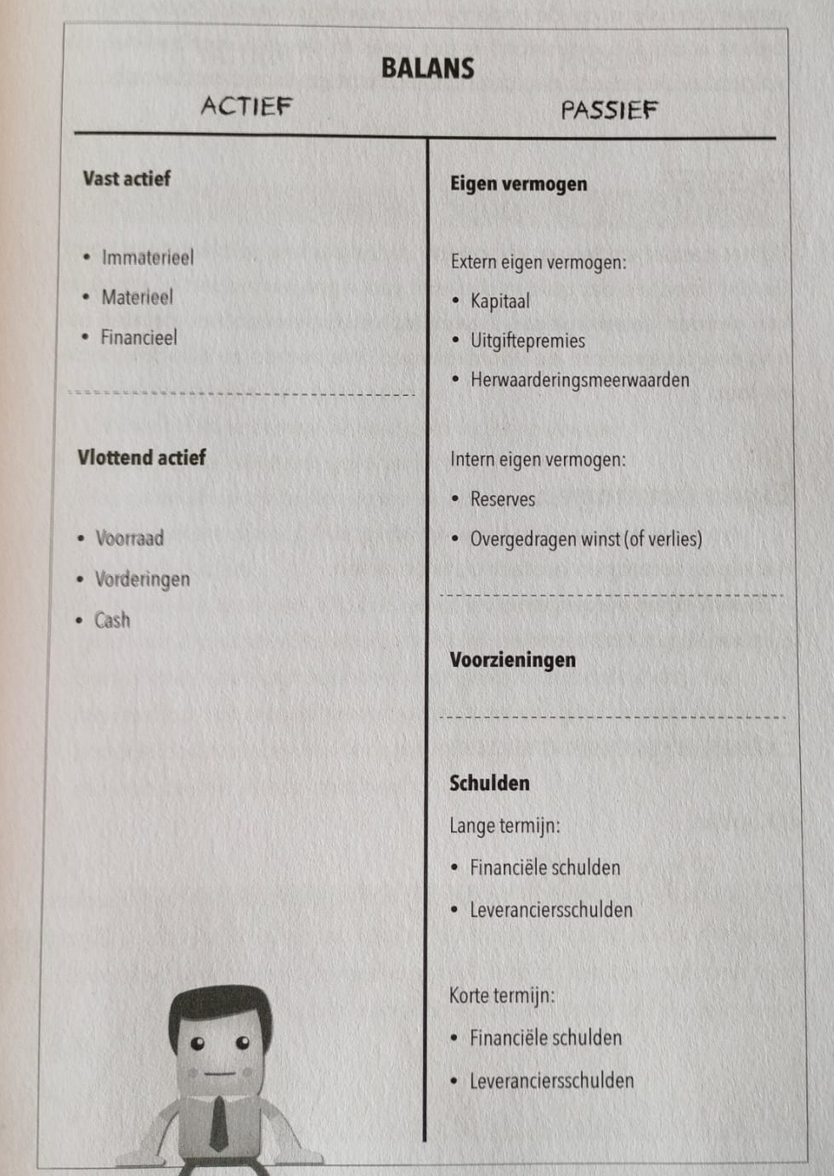
Balans voorbeeld

Aangezien een bedrijf niets kan doen zonder eerst ergens geld vandaan te halen, geldt het volgende evenwicht altijd:
Actief = Passief
Daarom dat het dus een balans heet. De balans is altijd in evenwicht: altijd!

PASSIEF
- Informatie over waar het geld vandaan komt.
- Eigen vermogen, schulden & voorzieningen
Eigen vermogen
- Extern eigen vermogen
  - Ookwel “kapitaal”
  - Geld dat het bedrijf ontvangt van de aandeelhouders.
  - Aandeelhouders krijgen in ruil voor het geld een aandeel.
  - Totale som die aandeelhouders inbrachten = kapitaal van de onderneming.
Veel verwarring omtrent kapitaal:
Kapitaal != cash
Een bedrijf met veel kapitaal heeft niet automatisch veel cash.
Een bedrijf kan bijvoorbeeld 100.000 euro in kapitaal hebben verworven van zijn aandeelhouders, maar dit allemaal hebben geïnvesteerd in een gebouw.
Al het geld van die aandeelhouders zit in dat gebouw. Het bedrijf heeft dus per definitie niet “veel cash”.
- Intern eigen vermogen
  - Wanneer het bedrijf winstgevend is, kunnen aandeelhouders beslissen over de winst. Zij kunnen dan beslissen het geld in de onderneming te laten om verder te kunnen groeien.
  - Het bedrijf kan dus groeien op eigen winsten.
  - Bedrijfsfinanciering via eigen winsten = reserves & overgedragen winst
Verschil tussen reserves & overgedragen winst?
Voornaamste verschil is de mogelijkheid tot uitkering:
- Zet je het onder reserves? Dan blijft het in de onderneming zonder de mogelijkheid het ooit nog uit te keren.
- Zet je het onder overgedragen winst? Dan blijft het in de onderneming met de mogelijkheid het later nog uit te keren.
Is er verlies? Dan zal de algemene vergadering snel gedaan zijn. Er mag dan geen dividend worden uitgekeerd, tenzij het verlies kan worden gefinancieerd door winsten van vorige jaren.
Verlies van afgelopen jaren laat het intern eigen vermogen op de balans dalen.
Belangrijk over reserves: ze zeggen NIETS over hoeveel geld een bedrijf heeft. 10 miljoen euro aan reserves is geen 10 miljoen euro dat het bedrijf aan whatever kan uitgeven.
Die 10 miljoen is al vastgebuiteld in het ACTIVA.
Een bedrijf met veel reserves betekent dus NIET dat ze veel cash hebben.
Uitgiftepremies
- Gelden ook als geldsommen die van aandeelhouders komen.
- Het is vooral een bijkomend bedrag bovenop de prijs van een aandeel. Waarom?
  - De aandeelhouders die vroeger het bedrijf hebben gefinancieerd hebben véél meer risico opgelopen (niet zeker of het bedrijf goed gaat draaien).
  - Diegene die er nu bij komen nemen véél minder risico, dus moeten zij wel iets meer betalen: want zij investeren in een goed draaiende zaak.
- De meerprijs op het aandeel is de uitgiftepremie.
Herwaarderingsmeerwaarden
- Te maken met activa die in waarde stijgen. Bijvoorbeeld: een gebouw in een exclusieve wijk.
- Activa stijgt over de jaren. Maar activa moet steeds gelijk zijn aan passiva dus:
  - Activa: stijging van actief
  - Passiva: stijging van passiva (bij het eigen vermogen van het bedrijf: de meerwaarde komt de aandeelhouders toe onder herwaarderingsmeerwaarden).
Op de balans zal je echter nooit expliciet de woorden “extern” en “intern” eigen vermogen vinden.
Je kan dit wel afleiden op basis van een aantal elementen:
- Kapitaal = extern eigen vermogen. Het geld dat aandeelhouders hebben geïnvesteerd in een onderneming.
- Reserves, overgedragen winst, ingehouden winsten, retained earnings = intern eigen vermogen. Geld dat door de aandeelhouders in het bedrijf is gelaten. In principe is het nog steeds “hun geld”, maar geen kapitaal want voornamelijk opgebracht door de winstgevende activiteiten van het bedrijf.
Schulden
- De schulden (oftewel “vreemd vermogen”) bestaan uit 2 delen
  - Schulden op lange termijn. Schulden die niet na het eerstkomende boekjaar worden afgelost.
  - Schulden op korte termijn. Schulden die binnen het jaar afgelost moeten worden. Schuld kan worden verdeeld in een stukje kortlopende en een stuk langlopende.
Schulden zijn niet exclusief bankschulden. Hoewel ze vaak het grootste deel van het vreemd vermogen uitmaken, zijn er bijvoorbeeld ook schulden aan leveranciers.
Een factuur van een leverancier moet je bijvoorbeeld niet meteen betalen (meestal). Dat betekent dat jij al met het geld (goederen/diensten) van de leverancier kan werken zonder hem te betalen (= gratis lening). Bovendien moet je geen interest betalen op die factuur: daarom hebben sommige leningen géén interest.

Voorzieningen
- Kosten die je voorziet, maar waarvan je noch het bedrag noch de datum van weet.
- Het is eigenlijk geen vreemd en geen eigen vermogen
  - Geen vreemd vermogen: het gaat niet echt om een schuld, omdat er geen afbetalingscontracten bestaan.
  - Geen eigen vermogen: het gaat om kosten die op een gegeven moment waarschijnlijk toch gemaakt zullen worden.
ACTIEF
- Informatie over hoe het geld van de investeerds gebruikt wordt
Vaste activa
- Uitgaven waarvan het bedrijf denkt op lange termijn (langer dan 1 jaar) profijt te hebben. Het zijn de investeringen van een bedrijf
- “Capex” = Capitalized Expenses.
Immateriëel
- Bijvoorbeeld: een softwarelisencie
Worden langer dan een jaar gebruikt en laten toe een bepaalde software te gebruiken = investering.
- Ander voorbeeld: goodwill
  - De meerwaarde die betaald wordt bij een overname.
  - Bijvoorbeeld: jij gaat jouw zaak verkopen. Jij wilt uiteraard zo veel mogelijk geld eruit halen, en dus zal jij proberen de koper to overtuigen dat jouw zaak/cliënteel/… veel waard is. Als jij de koper kan overtuigen van de meerwaarde; dan verschijnt dit bedrag op de balans van de koper als goodwill.
Materiëel
- Investeringen in bijvoorbeeld: gebouwen, computers, installaties, inrichting, machines & netwerken.
- Niet alle materialen zijn eigendom van het bedrijf. Het bedrijf kan ook zaken huren of leasen. In dat geval vindt je ze niet terug bij de vaste activa, maar bij de resultatenrekening.
Financiële vaste activia = sommen geld die het bedrijf in andere bedrijven investeerde. Bijvoorbeeld: aandelen in een dochterfirma.
Vlottende activa
- Veel geld wordt ook gebruikt door de activiteit op zich: het kopen en verkopen van goederen en/of diensten.
- De volgende zaken maken deel uit van vlottend activa:
Voorraad
- Een bedrijf dat producten verkoopt, moet een voorraad hebben.
- Probleem: het “eet” vaak veel cash. => Kost van het te financieren, waardedaling, …
- Voor elk product is een ander risico
  - Versheid: voorraad van supermarkten daalt snel in waarde
  - Hoogtechnologische producten: telecom sector ziet voorraad snel in waarde dalen.
  - Mode: voorraad uit de mode = verlies lijden.
- + Het neemt plaats in: opslagkosten!
- Nietemin: een bedrijf met te lage voorraden doet het ook niet goed aangezien zij dan riskeren klanten te verliezen.

Vorderingen
- Bij de verkoop van goederen/diensten ontvangt de klant een factuur. Deze moet vaak niet meteen worden betaald.
- Je weet inmiddels: dit is dus voor een bepaalde periode een gratis lening zonder interest. De meeste bedrijven geven dus gratis leningen uit.
- Maar kan problematisch zijn als het bedrijf de cash hard nodig heeft.
- Als de klant zelf financiele problemen heeft, kan de factuur eventueel niet betaald worden. Dit is grotendeels de schuld van de factureur.
Dubieuze debiteuren: “bad debt”
- Indien het bedrijf verklaart dat de factuur nooit betaald zal worden, moet die verwijderd worden uit de balans. Dit doen we aan de hand van een waardevermindering.
“Werkingskapitaal”
- Werkingsmiddelen die door de bedrijfsactiviteit worden opgeslorpt.
- Veel geld nodig voor voorraad en facturen. Deel daarvan kan worden gefinancieerd door betalingsuitstel van leveranciers.
Werkingskapitaal = vordering + voorraad – leveranciers
Sommige bedrijven verdienen echter goed aan hun werkingskapitaal.
Voorbeeld: supermarkten
- Hun klanten betalen contant, terwijl leveranciers vaak pas na 90 dagen of later betaald worden. Zulke termijnen kunnen enkel afgedwonen worden omdat supermarkten enorme afnemers zijn. Elke leverancier wil aan een supermarkt verkopen en kijkt de lange betalingstermijn dus door de vingers.
Cash
- Geld op de bankrekening zetten. Cash (liquide middelen) vind je op de bankrekening en kortetermijnbeleggingen.
- Veel cash betekent absoluut niet dat je “goed aan het draaien bent”. Je kan de ene dag op een berg geld zitten, en de volgende dag enorme schulden moeten betalen.

De balans & dubbele boekhouding
- Credit: waar komt het geld vandaan? (Coming from…)
- Debet: waar gaat het geld naartoe? (Destination)

Voorbeelden:
- Onderneming wordt opgericht. De aandeelhouder investeert 50.000 euro.
  - Credit: het geld komt van de aandeelhouder.
  - Debit: het geld gaat naar de benkrekening.
- Het bedrijf koopt een computer van 6.000 euro. Het is de bedoeling dat de computer langer dan een jaar gebruikt wordt.
  - Credit: get geld van de bankrekening
  - Debit: aankoop van een vast actief
Elke balans is een MOMENTOPNAME
- Passief. Hoe was de onderneming gefinancierd op het moment van de balansdatum?
- Actief. Hoe gebruikte de onderneming haar middelen op het moment van de balansdatum?
Een balans beweegt dus voortdurend. Sommige posten veranderen heel vaak.
Voorbeelden:
- Cash stijgt en daalt voortdurend. In grote bedrijven zijn er dagelijks duizenden transacties op de bankrekening.
- De voorraad verandert bij elke aan- of verkoop.
- Op het passief stijgen de leveranciersschulden telkens wanneer een leverancier een factuur verstuurt. Als de factuur wordt betaald, daalt deze post.
De balans opsmukken? Dat kan. Kijk dan voornamelijk naar de beweeglijke posten.
- Er is natuurlijk ook de optie voor fraude, maar dat is illegaal.
- Legaal voorbeeld
  - De dag voordat de balans wordt opgemaakt: hou je opzettelijk grote bestellingen van voorraden achter.
  - Wanneer de balans wordt gemaakt: dan komt de stormvloed aan bestellingen. Want voorraden zijn duur, dus als je die zo veel mogelijk kan weglaten; kan je jouw balans opsmukken.
Hoe herken je een gezonde balans?
- Het actief zegt weinig over financiële gezondheid.
Een bedrijf met veel gebouwen en machines is niet per definitie “gezond”. Een bedrijf met veel activa is dus niet automatisch “gezond”.
De grote vraag is dus of het bedrijf erin slaagt alle activa zo rendabel mogelijk kan inzetten.
- Winstgevende activiteiten? En geven klanten genoeg uit zodat het bedrijf zijn kosten kan dekken en ook winst kan realiseren?
Een goede indicator van de gezondheid van een bedrijf is het INTERN EIGEN VERMOGEN
- Dit is dus een zéér goede eerste post om na te kijken of een bedrijf gezond is.
Intern eigen vermogen: reserves & overgedragen winst.
- Het bedrijf maakt winst. Sowieso een goede indicator. De bedrijfsleiding en medewerkers slagen erin een product / dienst te verkopen; dat niet alleen rendabel genoeg is om de kosten te dekken maar ook om winst te genereren.
- De aandeelhouders laten (een groot deel van) de winst in het bedrijf. Zij krijgen uiteraard een mooi dividend, maar verantwoordelijke aandeelhouders laten het bedrijf groeien door winsten mee te nemen naar volgende jaren.

